## **Đăng nhập**

Giao diện Đăng nhập:

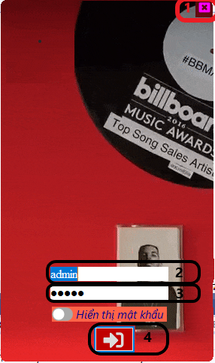

Bước 1: điền tài khoản và mật khẩu vào ô 2 và 3

Bước 2: Chọn đăng nhập (ô 4)

- Để có thể nhìn thấy mật khẩu bị che, chọn vào ô checkbox "Hiển thị mật khẩu”

- Nếu không muốn đăng nhập, chọn nút thoát (ô 1)

#### *Lưu ý: để đăng nhập thành công phải có tài khoản và mật khẩu